

TRABAJO REMOTO N° 6 – ARTES VISUALES
CURSO: 8°AÑO A
ASIGNATURA: ARTES VISUALES
FECHA: 22 - 26 DE JUNIO – 2020.
DÍA Y HORA DE TRABAJO: 8° A = Según calendario semanal de actividades

Recibe un afectuoso saludo a la distancia de tu profesor Luis Miranda, Espero que tú y toda tu familia se encuentren muy bien.
LA VIDA ES LO PRIMERO

Debemos continuar trabajando.

OBJETIVO: REDUCIDOS DE NIVEL 1 - MINEDUC. MAYO – 2020
8° básico: Expresar y crear visualmente.
OBJETIVO:
- Crear trabajos visuales basados en la apreciación y el análisis de manifestaciones estéticas referidas a la relación entre personas, naturaleza y medioambiente, en diferentes contextos. (OA1)

Esta asignatura se centra, por una parte, en el conocimiento y la apreciación de distintas manifestaciones artísticas, tanto del pasado como del presente, y por otra, en el desarrollo de la capacidad creativa y expresiva de los estudiantes por medio del lenguaje visual.
Paisaje urbano, paisaje rural, Land Art, Arte Ecológico, sustentabilidad, arte textil
El hombre en la naturaleza, en el medio ambiente.

Debemos continuar trabajando.
Cambiamos de tema y ahora nos corresponde trabajar . . .
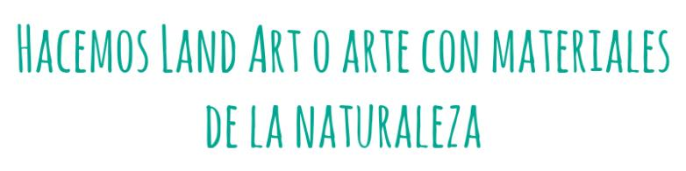
El Land Art es una corriente del arte contemporáneo que utiliza materiales de la naturaleza (madera, tierra, piedrecillas, arena, viento, rocas, fuego, agua…) para recrear paisajes naturales. Realizarlo es trabajar tu creatividad y tu imaginación.
Las posibilidades del Land Art son infinitas: animales, estampados, círculos, espirales...

Puedes visitar los siguientes links:
https://www.hoptoys.es/228-hacemos-land-art-o-arte-con-materiales-de-la-naturaleza
https://www.youtube.com/watch?v=yMhl2Jb8LcY
https://www.google.com/search?q=im%C3%A1genes+de+artista+chilenos+de+land+art+&tbm=isch&ved=2ahUKEwiX-pei647qAhXYCbkGHVFqDiIQ2-cCegQIABAA&oq=im%C3%A1genes+de+artista+chilenos+de+land+art+&gs_lcp=CgNpbWcQA1DVvQZY3MkHYODZB2gAcAB4AIABaIgB4AuSAQQyNy4xmAEAoAEBqgELZ3dzLXdpei1pbWc&sclient=img&ei=KzDtXte4J9iT5OUP0dS5kAI&bih=789&biw=1600#imgrc=bzQavtT0mXg5BM

Veamos algunas imágenes para inspirarnos

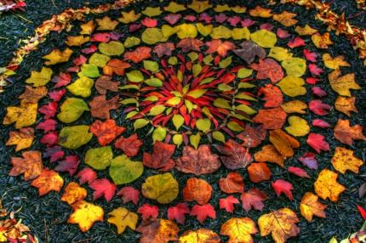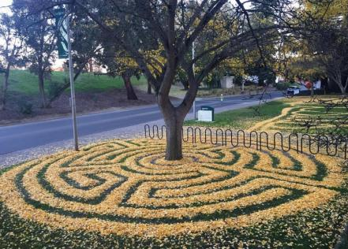

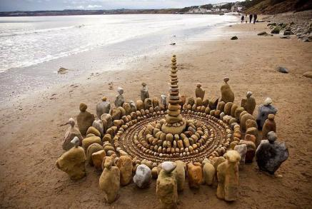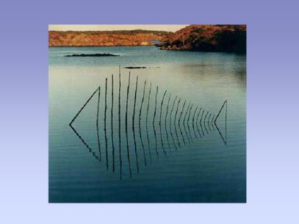

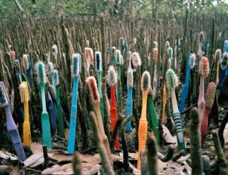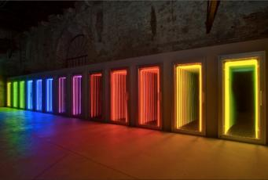
Alejandro Durán – artista Land Art chileno Iván Navarro – artista Land Art chileno

Primero: Tomar un cartón al tamaño de la hoja de block, dibujar margen 2 centímetros por lado.

Segundo: Recopilar materiales, sirven: clavos, botones, piedrecillas, corchos, tapas de botellas, tornillos,
Arena, flores, hojas de árboles, trozos de géneros, lápices en desuso, arroz, granos y semillas
como maíz, lentejas, porotos, otros elementos desechables que encuentres a tu alrededor.

Tercero: Dibujar en el cartón algún elemento de la naturaleza, como: un río, flores árboles, paisajes, puede
ser un dibujo abstracto con líneas curvas, (para darle mayor dinamismo a tu creación)

Cuarto: Pegar los materiales que has encontrado a todo el trabajo; se pueden mezclar, es decir, en un
espacio puedo pegar piedrecillas, en otro espacio pétalos de flores, en otro, semillas; no es
necesario que sea con un solo material, en la diversidad de materiales encontraras la belleza de tu
trabajo, además no te queda monótono. Utilizando cola fría o silicona líquida, para pegar.
Respetar las líneas de tu dibujo, para que no se pierda la forma, y utiliza el concepto: cambio de
forma, cambio de material, hasta completar todo el espacio –
figura y fondo, dejando el margen libre.

Quinto: Escriba su nombre y curso en el margen inferior de su lámina.

Tomar foto del trabajo. Enviar la foto a: jefeutp@laprovidenciarecoleta.cl

¡QUE TENGAS ÉXITO EN TU EJERCICIO!

No olvidar enviar los ejercicios anteriores, todos son evaluados, vamos en el N° 6

